**SOLUTION QUIZ – NOVEMBRE 2022**

# ANAGRAMME

Trouvez les noms de 2 arbres dont les lettres ont été mélangées.

**Réponses = ACAJOU / ACACIA**

# BOUCHE-TROU

**Sauf les noms propres, quel est le seul mot contenant ces lettres à cet endroit?**

**Réponse = ENTREJEU**

**_ N _ R _ J _ _**

# DEVINETTE

**Peut-on former une croix avec une seule allumette, sans la couper en deux?**

**Réponse = OUI. Il faut griller l’allumette et avec le bout dessiner une croix.**

# ÉNIGME

Qu'est-ce qui se cache là? Une citation? Peut-être oui, mais laquelle?

**EDNOM EL TOUT CEVA SAP**

**SIAM TOUT ED ERIR TEUP NO**

**Réponse 🡺**

* **ON PEUT RIRE DE TOUT MAIS PAS AVEC TOUT LE MONDE** (Pierre Desproges)
* Il suffit de lire à l'envers, en partant de la fin.

# QUIZ MUSICAL

**Quiz musical sur les années 1955/1965**

**Niveaux de difficulté :**

Facile 3, 8, 9

Difficile 1, 4, 6, 7, 10

Très difficile 2, 5

1- Le nom du chanteur? Neil Sedaka Titre Oh! Carol

<https://www.youtube.com/watch?v=e72tG80LmsU>

2-Nom du chanteur? Little Anthony Titre Tears on my pillow

<https://www.youtube.com/watch?v=uxjQ3M_v7xc>

3- Le nom du groupe? The Platters Titre  Great pretender

<https://www.youtube.com/watch?v=IEzfhclKO8Q>

4- Le nom du groupe? The Everly Brothers Titre Cathy's Clown

<https://www.youtube.com/watch?v=p_fkzaAEbQg>

5- Le nom du groupe? Santo & Johnny Titre Sleep walk

<https://www.youtube.com/watch?v=2rwfqsjimRM>

6- Le nom du chanteur? Bobby Vinton Titre Mr Lonely

<https://www.youtube.com/watch?v=_zSecRAFM14>

7- Le nom du groupe? The Temptations Titre My girl

<https://www.youtube.com/watch?v=C_CSjcm-z1w>

8- Le nom de la chanteuse? Édith Piaf Titre Je ne regrette rien

<https://www.youtube.com/watch?v=rzy2wZSg5ZM>

9- Le nom de la chanteuse? Dalida Titre Itsi bitsi petit bikini

<https://www.youtube.com/watch?v=5Ys6y6RfJfE>

10- Le nom de la chanteuse? Dusty Springfield Titre Wishin' and Hopin'

<https://www.youtube.com/watch?v=EkhyXpZ22gM>

# STIMULEZ VOS NEURONES

Commencez au point de départ et atteignez l'arrivée en suivant la direction indiquée par la flèche. Si la flèche indique 2 directions, vous pouvez choisir celle qui vous semble la meilleure.

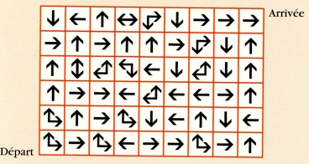**Réponse =**

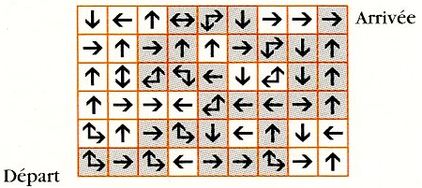

# SUITE LOGIQUE

**Quel est le dernier chiffre de la séquence?**

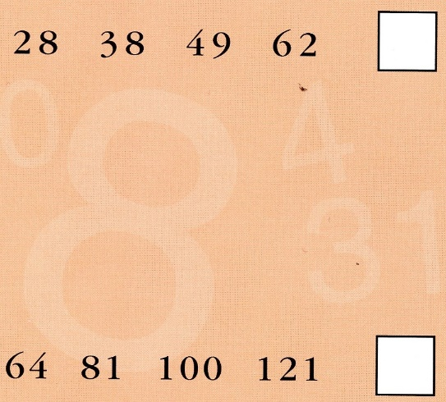

**Réponses =**

* **70** : l'addition du premier nombre et des 2 chiffres le composant permet d'obtenir le nombre suivant : 28 + 2 + 8 = 38 ... etc.
* **144** : les nombres sont tous des carrés 8 X 8 = 64 ... etc.